**Índice**

Diferencias entre dispositivo móvil y celular. 2

**Como funciona un celular?** 2

Generaciones Móviles 3

**Primera Generación (1G).** 3

**Segunda Generación (2G, Redes y Gprs).** 3

**Tercera Generación (3G, Internet Movil).** 3

**Cuarta Generación (4g o lte alta velocidad).** 3

Sistemas operativos actuales 4

Android. 4

IOS. 4

Windows. 4

BlackBerry 10. 4

Aplicación Nativa. 5

Ventajas. 5

Desventajas. 5

Aplicación Web o Webapp. 5

Ventajas. 5

Desventajas. 5

Aplicación Hibrida. 5

Ventajas. 6

Desventajas. 6

Emuladorres. 6

Que son los Gestos? 6

**Tipo de Gestos.** 6

**Multitactil:** Es una forma de interacción con las computadoras, teléfonos móviles, tabletas, etc, en la cual se emplean los dedos para tocar directamente la pantalla. 6

Que es el Código QR? 8

**Composicion:** 8

Que es el GPS? 8

**Historia** 8

**Sistema Transistorizada.** 8

**Sistema Navstar.** 8

**GPS Actual.** 9

**Sistema GPS.** 9

**1.** **Segmento Espacial.** 9

**2.** **Segmento de Control.** 9

**3.** **Segmento de Usuario.** 9

**Funcionamiento.** 9

**Trabajo Práctico**

**Diferencias entre dispositivo móvil y celular.**

Un [teléfono inteligente](http://es.wikipedia.org/wiki/Smartphone#Sistemas_operativos) además de tener las funciones que tiene un teléfono celular convencional (llamadas) tiene un montón de características que hacen posible el nombramiento “inteligente”.  El primer teléfono inteligente fue comercializado desde 1993 pero en realidad el impacto de estos ha sido en los últimos años con la popularidad que ha tomado internet y las nuevas tecnologías.

De las cosas que más destacan de un teléfono inteligente es que soportan correo electrónico, agendas, marcaciones inteligentes (comandos de voz), mensajería instantánea y la conectividad (sea bluetooth, internet, entre otros). En algunas ocasiones también suele ligarse a los smartphones con los teclados QWERTYs pues éstos los utilizan bastante o bien, las pantallas táctiles.

En la actualidad se está peleando bastante en el rubro de los móviles, en especial en los navegadores para éstos; todos quieren quedarse con un pedazo de pastel, hace algunos meses Google liberó Android, su sistema operativo para móviles y apenas la semana pasada Apple lanzó una actualización del sistema operativo que utiliza su smartphone, iPhone.

Por lo tanto **la principal diferencia entre un celular “normal” y uno inteligente es que el smartphone contiene características similares a las de una PC.**

**Como funciona un celular?**

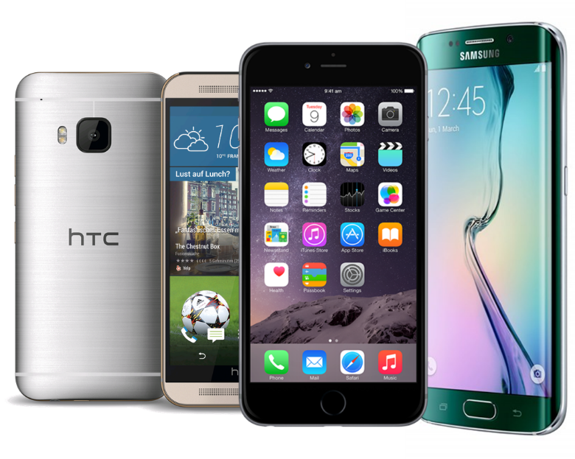Al hacer una llamada, el teléfono móvil emite ondas de sonido que viajan a través del aire y son recibidas como señales electromagnéticas, mismas que se transforman por medio de antenas satelitales para recibirlas como sonidos inteligibles nuevamente. Todo este proceso es posible gracias a la combinación de redes de estaciones receptoras y transmisoras de radio así como de centrales telefónicas de comunicación.

Los sistemas digitales usan estaciones base dispuesta en celdas pequeñas conectadas en forma de red. Cada estación se ubica en el centro recibiendo un número específico de transmisiones de su red.

Al momento de que un teléfono móvil sale de una celda la estación base transfiere la posesión a la celda que esté recibiendo la señal más potente, o sea, la celda donde se encuentra el teléfono. Por esto es que cada ciudad necesita de al menos una oficina central que maneje todas las conexiones telefónicas y las estaciones de la región.

Los sistemas digitales usan celdas pequeñas que por sus dimensiones imposibilita que algún sistema aledaño use el mismo conjunto de frecuencias. Con este sistema la capacidad es mayor ya que son muchas celdas reutilizando frecuencias de transmisión, cercanas pero no adyacentes. Así mismo, debido a las pequeñas dimensiones de cada celda se requiere menor potencia, por lo tanto, se reduce la zona de cobertura, entonces se requieren dispositivos más pequeños y económicos.

**Generaciones Móviles**

**Primera Generación (1G).**

* Introducida en los 70-
* Señal basada en sistemas de transmisión analógicos.
* No todas las redes estaban basadas en los mismos protocolos. Alta dependencia del fabricante.
* De difícil interconexión entre ellas.
* Calidad de voz, relativa.
* Baja capacidad de transmisión de datos.
* Las baterías duraban pocas horas.

**Segunda Generación (2G, Redes y Gprs).**

* Principios de los 90, introducción de primeras redes basadas en un protocolo estándar.
* Interconexión de redes.
* Aparece el concepto de Roaming (movilidad en la zona de cobertura).
* Mejor calidad de voz.
* Mayor velocidad para transmitir datos.
* Transmisión de Faxes y SMS.
* Una posterior mejora (tecnología GPRS) permitió aumentar la transmisión de datos.
* Intercambio de imágenes.
* Posibilidad de navegar por internet.

**Tercera Generación (3G, Internet Movil).**

* Se mejora la potencia de las antenas.
* Mayor calidad de voz.
* Mayor velocidad de transmisión de datos.
* Se amplía el roaming de voz y mensajes para incluir la trasferencia de datos, entre distintos operadores y países
* Integración a internet mediante el uso de protocolos (IP/TCP-IP).

**Cuarta Generación (4g o lte alta velocidad).**

* Se introducen mejoras en las antenas.
* Mejora la capacidad de cobertura.
* Mejora la calidad de la señal.
* Mejora en la velocidad de transmisión de datos conparable con fibra óptica.
* Video HD en tiempo real.

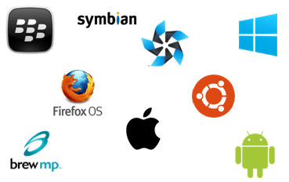**Sistemas operativos actuales**

Android.

* Creado por Android Inc.
* Basado en Linux.
* En el año 2005 fue comprado por Google.
* De código abierto.

IOS.

* Creado por Apple Inc.
* No permite instalación de los en hardware de terceros.
* Sistema operativo tipo Unix.
* Aplicaciones nativas de terceros, solo soportados a partir del IOS 2.0

Windows.

* Desarrollado por Microsoft.
* Objetivo principal llevar una integración y unificación con su homólogo en pc.
* Asistente virtual (Cortana), reconoce el lenguaje natural.

BlackBerry 10.

* Sistema multitarea.
* Basado en QNK un sistema operativo de Unix.
* Permite correr aplicaciones hechas para Android y Adobe Air.

**Aplicación Nativa.**

Se desarrolla de forma específica para un determinado sistema operativo.

* Para IOS se desarrollan en Objective C.
* Para Android se desarrolla en Java.
* Para Windows Phone se desarrollan en .Net.

Ventajas.

* Pueden utilizar todos los recursos y elementos del sistema y del hardware.
* Acceso a las aplicaciones nativas.
* La experiencia del usuario es más completa.
* No necesitan conexión a internet para funciona.
* Se distribuyen a través de las App Store de los fabricantes
* Actualización constante.

Desventajas.

* Se necesitan desarrolladores con conocimientos específicos.
* Solo funcionan en aquellos dispositivos que posean un sistema operativo para que se desarrolle.
* Los fabricantes tiene que aprobarla para hacerla accesible al público general.

**Aplicación Web o Webapp.**

Se desarrolla con lenguajes conocidos como HTML, JAVASCRIPT y CSS.

* La programación es independiente del Sistema Operativo.

Ventajas.

* Se pueden ejecutar en multitud de dispositivos.
* El desarrollo es más sencillo.
* Podemos encontrarlas en cualquier buscado.
* El usuario siempre dispone de la última versión.
* Son más baratas de desarrollar.
* No requieren aprobación de ningún fabricante.

Desventajas.

* No pueden publicarse en la App Store para su distribución.
* NO aprovechan el hardware y los recursos del dispositivo de un modo optimo.
* Requieren de un mayor esfuerzo en promoción.

**Aplicación Hibrida.**

**Combinación de las dos anteriores.**

**Se desarrollan con lenguajes de las Webapp.**

**Es posible distribuirla en App Store.**

Ventajas.

* Acceso a las aplicaciones nativas.
* La mayoría son de uso gratuito.
* El costo del desarrollo es menor al de una aplicación nativa.
* Pueden ejecutarse en multiples dispositivos.
* Pueden ser distribuidos masivamente.
* No requieren conexión a internet para funcionar.

Desventajas.

* El desarrollo es algo complicado.

**Emuladorres.**

**Concepto:**

**So**ftware que permite ver las aplicaciones tal y como se verán en los dispositivos de hardware de los fabricantes.

Para Android : La SDK de Android incluye un emulador.

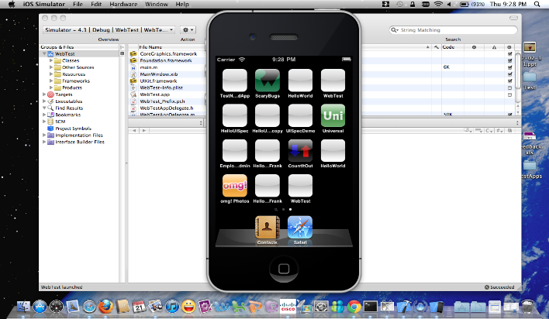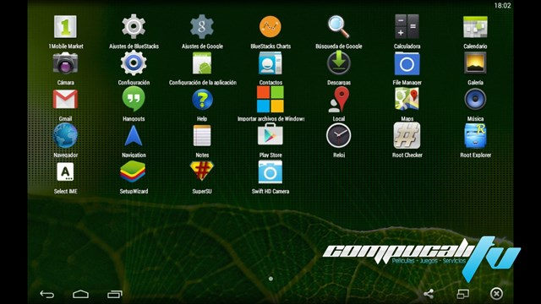

Para Iphone: Mobione (De pago).

**Que son los Gestos?**

El reconocimiento de gestos forma parte de la ciencia de la computación y la tecnología del lenguaje y tiene como objetivo interpretar gestos humanos a través de algoritmos matemáticos. Los gestos pueden ser cualquier movimiento corporal o estado, pero comúnmente se originan a partir de la cara o la mano.

**Tipo de Gestos.**

**Multitactil:** Es una forma de interacción con las computadoras, teléfonos móviles, tabletas, etc, en la cual se emplean los dedos para tocar directamente la pantalla.

**Pantalla Táctil Resistiva**

* Compuesta de dos capas de película plástica conductora muy delgada y transparentes , ubicada por sobre la pantalla propiamente dicha.
* Mas baratas de fabricar.
* No son multitouch, capta la posición de solo uno de los dedos.
* Necesita de una leve presiona para que el sistema reaccione.

**Pantalla Capacitiva.**

* Se construye uniendo un panel de vidrio recubierto con un material conductor transparente.
* Su funcionamiento se basa en la capacidad del cuerpo humano de conducir electricidad. Al tocarlo se genera un campo eléctrico que es registrado e interpretado.
* Solo es necesario apoyar el dedo sin realizar ninguna presión.

**Deslizar para desbloquear.**

Apple es dueño de una patente de diseño de la pantalla de bloqueo de sus IPhone, la cual indica que se deben deslizar el dedo en línea recta para desbloquear. Si bien fno han patentado el gesto en si, Apple es el dueño del diseño que permite hacer el gesto por lo que los otros sistemas operativos, tales como Android, no pueden indicar a los usuarios que deslicen su dedo para desbloquear.

**Hacer Gestos con las manos para mover iconos en el teléfono.**

Samsung patento esto , pero no especifico los gestos. Uno de sus últimos teléfonos, el Galaxy S4 hace uso de esta patente con Air Gesture, lo que permite que al mover la mano sobre el dispositio se pueda constestar una llamada, cambiar de canción o navegar por un sitio web.

**Cualquier gesto que se utilice para hacer funcionar un Kinect de Xbox 360.**

Microsoft es dueño de una patente llamada “gesture profiles”, la cual utiliza en su dispositivo Kinect. Eso permite a los usuarios crear sus propios perfiles personalizados que respondan a gestos específicos configurados por el usuario. Al patentar esto impidieron que otras compañías de videojuegos crearan algo similar para competir con la versión de Xbox.

**Sacudir el dispositivo.**

La compañía Intelectual Ventures es dueña de la patente que permite agitar el dispositivo móvil y asi gatillar alguna acción del celular. Si algún equipo desea utilizar esto para cambiar activar el modo de cámara de fotos o reniciar el dispositivo , tendrá que pagar el derecho para poder utilizarlo.

**Escribir sin levantar los dedos del teclado.**

Patente de Swype, el sistema para Android que permite deslizar los dedos sobre el teclado por cada tecla en vez de tocar cada botón de manera individual. La patente es la siguiente sistema y método para ingresar texto continuo por cada trazo. Debido a esta patente , solo Android puede utilizarlo

**Que es el Código QR?**

Los códigos QR (Quick Responsive, respuesta rápida). Son un tipo de códigos de barras bidimensionales. Los datos son codificados por puntos formando un cuadrado de tamaño variable.

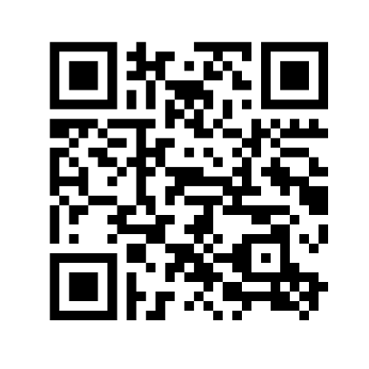Estos códigos permiten almacenar gran cantidad de información alfanumérica.

-4296 caracteres alfanuméricos.

-7089 caracteres numéricos.

2953 caracteres codificados como Byte.

Creado en 1994 por la compañía Densowave, para Toyota (Registro de Autopartes).

**Composicion:**

1. **Patrones de Alineamiento:** (3 cuadrados ubicados en las esquinas superiores e inferior izquierda y en la esquina restante un cuadrado más pequeño).
2. **Referencia de tamaño:** a través de una sucesión de puntos negro / blanco uniendo a los cuadrados más grandes por sus esquinas interiores.
3. **Información de la versión y numero de formatos :** almacenados en los bits circundantes a los cuadrados grandes
4. **Corrección de errores y datos**:el código QR tiene la capacidad de corregir errores en la lectura. Puede leerse el código aun faltando parte del código.

**Que es el GPS?**

Es un sistema de radionavegación que permite determinar en toda la tierra la posición de un objeto. Para ello sirve de 24 satélites y utiliza trilateracion.

**Historia**

**Sistema Transistorizada.**

* Constituido por 6 satélites.
* La armada estadounidense aplico esta tecnología.
* 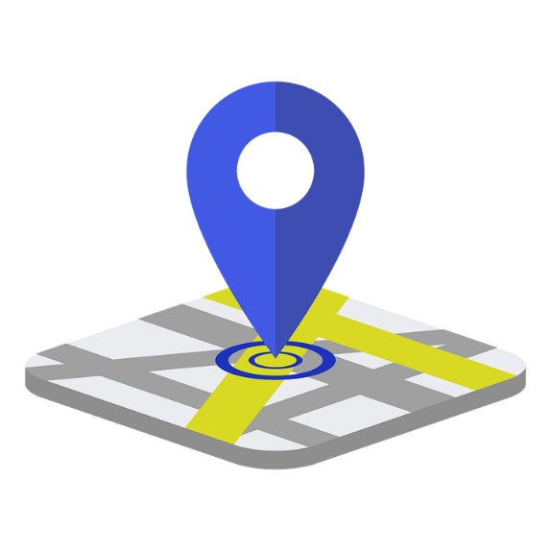Operativo desde 1964 a 1967.
* Las actualizaciones de posición estaban disponibles cada 40 minutos y el observador debía permanecer casi estático.

**Sistema Navstar.**

* Satélites con relojes atómicos.
* Se combinaron programas de la armada y fuerza aérea de los EE.UU.
* Entre 1978 y 1985 se lanzaron once satélites.
* 1993 se declaró la “La capacidad operacional inicial”.
* 1995 se declaró “La capacidad operacional total”.

**GPS Actual.**

* Las aplicaciones se orientan a sistemas de navegación y cartográficas.

**Sistema GPS.**

1. **Segmento Espacial.**

* 24 satélites en 6 planos orbitales.
* 4 satélites en cada plano.
* 20180 km de altura.
* 60 grados de inclinación

1. **Segmento de Control.**

* Constituido por 5 estaciones de rastreo.
* Una estación de control principal.
* Rastrea satélites, actualiza sus posiciones orbitales, calibra y sincroniza sus relojes.

1. **Segmento de Usuario.**

* Incluye a todos aquellos que usan un receptor GPS para recibir y convertir la señal en posición, velocidad y tiempo.

**Funcionamiento.**

**El GPS funciona mediante una red de 24 satélites en órbita a 20200km de altura. Para determinar la posición.**

1. Localiza como mínimo 4 satélites.
2. Recibe las señales indicando la identificación y la hora del reloj.
3. Sincroniza el reloj del GPS.
4. Calcula el tiempo que tardan en llegar las señales y de tal modo mide la distancia al satélite mediante el método de trilacion inversa.
5. Conocida las distancias, determina la propia posición relativa respecto a los satélites.
6. Conociendo además la posición(coordenadas) de los satélites por la señal que emiten, se obtienen las posiciones absolutas de punto de medición